腾讯会议操作指南
一、手机方式：用手机登陆会议（最便捷，不用下载会议软件，可作为首选）
1、向客户发送宣传海报，请客户扫一扫下方的二维码
2、长按二维码，识别后进入报名通道
3、点击“报名参会”，填写相关所需资料（公司可以简称，如“经纬投资”）后提交
4、预先报名后，会议开始前30分钟起，经会议通道，只需填写手机号，即可点击“进入会议”
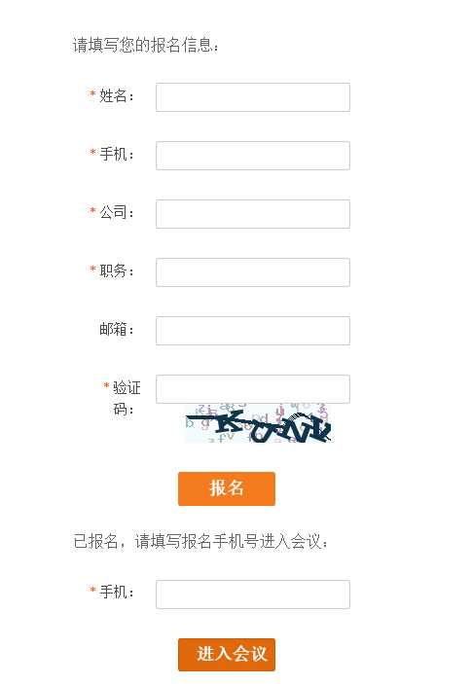
5、进入会议后跳出以下界面：
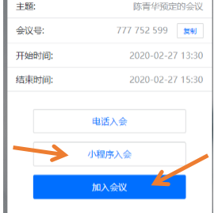
A 如果就用手机参会，直接点击“小程序入会”即可
B 如想用电脑参会，则需要先点击“加入会议”，再点击“立即下载”
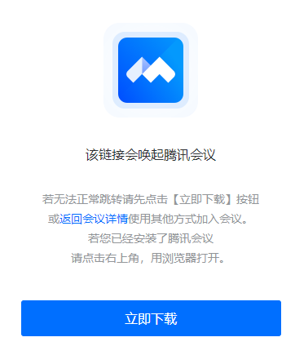
下载“腾讯会议”软件后，按照指引再点击“加入会议”
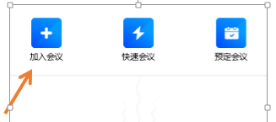
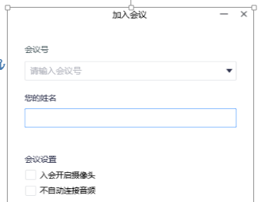
您的姓名应和
你报名的姓名一致
二、电脑方式：用电脑登陆会议（屏幕大，视觉效果更好）：
在前海期货官网首页http://www.qhfco.net/，选中滚动海报的第一版
点击正中的“报名参会”红色图标，进入会议页面，填写相关信息并提交即可。
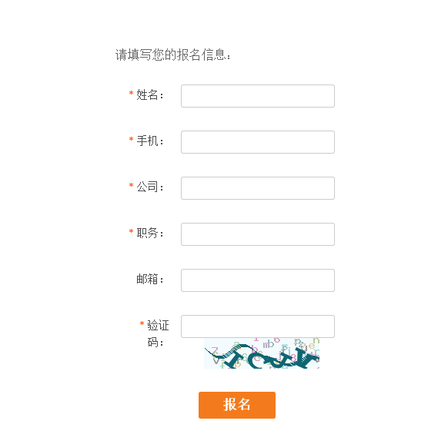
- 会议开始前30分钟，客户通过会议通道进入以下界面：

只要之前已报过名，直接填写报名时的手机号即可进入会议。
后面的步骤同手机方式5。

